江苏省仪征中学2020-2021学年度第二学期高二生物学科导学单
备课组：高二生物 授课时间： 2. 内容：植物细胞工程2 编制人：谢涛 审核人：楚昕颖
【学习目标】： 1、植物细胞杂交技术；
2、列举植物细胞工程的实际应用；
【学习重点】： 1、植物体细胞杂交的原理和过程
【学习难点】： 植物体细胞杂交
【导思1】回顾植物组织培养的过程？植物组织培养的目的不同，培养阶段不同：
培养目的 | 培养阶段
培育新个体 | ___________________
制备人工种子 | ___________________
提取细胞产品 | ___________________

【导学1】植物组织培养和植物细胞培养的比较？
【导学2】三、植物体细胞杂交技术
1、定义：2、操作流程：
3、流程分析：
（1）植物体细胞杂交的原理：
（2）去除细胞壁常用方法：
（3）诱导原生质体融合的方法：
（4）植物细胞融合完成的标志：
【导思2】细胞融合结果：（考虑2个细胞相融） 种，分别为： ___________________。
杂种细胞中染色体组的数目：＝______________________________________
【导思3】若A细胞染色体组成为2A+X₁X₁，B细胞染色体组成为2B+X₂Y，则：
AB中有 个染色体组，有 种类型，分别为：___________________。
【导思4】利用植物体细胞杂交培育植物的生殖类型：___________________
利用植物体细胞杂交培育植物的变异类型：___________________
【导学3】
4、应用实例：番茄—马铃薯、白菜—甘蓝、胡萝卜—羊角芹。
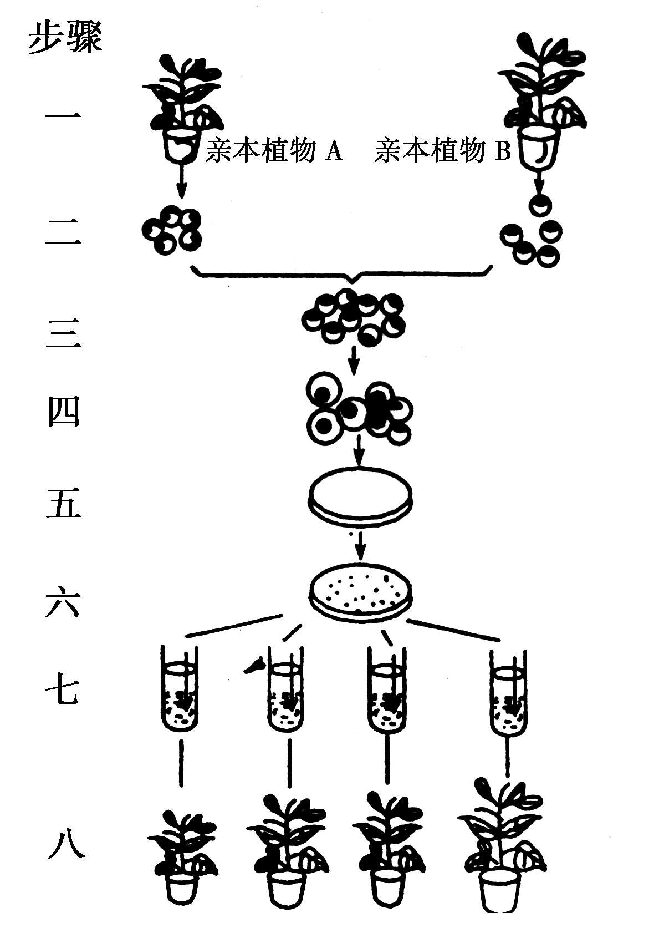
5、优点（意义）：_________________________________________________________
【导思5】不足？
例3如图为两个种间植物细胞融合和再生植株示意图。请据图回答(一～八表示各主要步骤)：
(1)从步骤一到步骤二是植物细胞形成____________的阶段，其关键技术是______________________。
(2)从步骤二到步骤三一般要用________作为促融剂。
(3)步骤四为________过程。
(4)在形成再生植株的过程中，与植物组织培养有相似之处的步骤是________，理由是________________________________。
(5)步骤八表示选择体细胞杂种植株，杂种植株在形态上表现为____________________，其根本原因是______________________

作业：P32随堂巩固练

